Conservation de la masse au cours de la dissolution

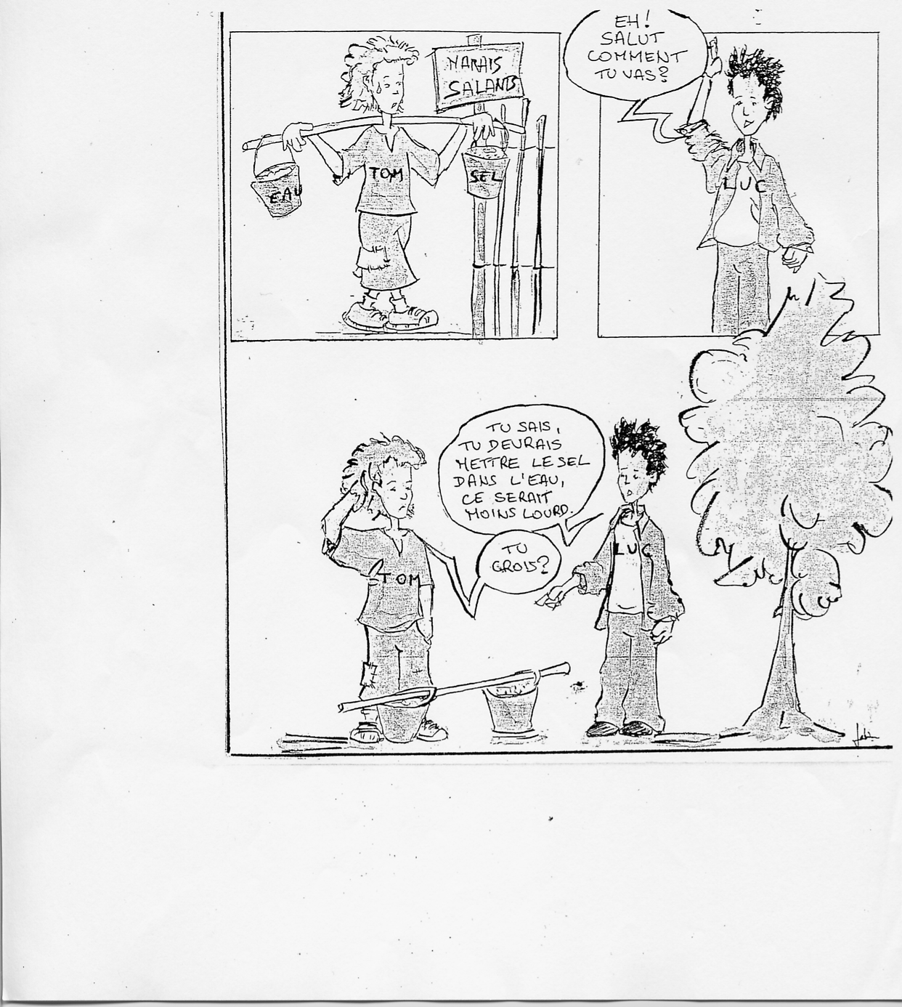
accroche utilisée lors de la démarche expérimentale
Fiche n°2 : Prévision du scénario de la séquence :déroulement ,contenu, travail individuel, collectif , en groupe, échange argumenté

Etape de la  démarche d’investigation | Durée | Activités des élèves | Activités du professeur
Appropriation  Réflexion  Expérience :résolution du problème  Compte –rendu  Mise en commun  Structuration des connaissances | 7min.  25min  15min  25min  25min | Accroche : BD  *les élèves lisent l’accroche,  comprennent le problème posé et écrivent individuellement au brouillon ce que pense Luc . Ils donnent également leur avis personnel et s’attribuent les rôles (secrétaire, responsable du matériel, rapporteur, …)  *les élèvent réfléchissent , échangent leurs points de vue , élaborent au brouillon un protocole expérimental et prévoient le matériel nécessaire.  *le responsable du matériel passe sa « commande » au professeur.  Chaque groupe réalise l’expérience proposée.  *chaque groupe rédige 1 compte-rendu avec titre ,schémas , phrases et conclusion  *grâce au transparent ,chaque rapporteur présente à la classe le travail de son groupe  *les élèves complètent la fiche de correction | *le professeur regroupe les élèves par 4 ou 5 et distribue la fiche avec la petite BD  *le professeur passe de groupe en groupe et répond aux questions posées par les élèves  *le professeur donne aux élèves le matériel qu’ils demandent puis  circule de groupe en groupe  *le professeur fait un transparent de chaque compte-rendu  *le professeur anime la discussion  *le professeur prépare une fiche de correction . Une expérience est refaite au bureau

Fiche n°3 : compte –rendu de la séquence réalisée en classe : hypothèses inattendues des élèves , écart(s) au scénario , gestion des imprévus , remédiation (immédiate ou différée)…

Actions et réactions des élèves | Interventions du professeur
•réactions inattendues  -« ce sera plus léger car il n’y aura plus qu’un seau à porter ! » (problème rencontré par quelques groupes uniquement)  • problèmes rencontrés  1° lors de l’expérience  -quelle quantité de sel utilisée ?  -quel volume d’eau par rapport à la balance de portée limitée à 200g ?  -dissolution du sel pas toujours complète  -perte de solution lors de la dissolution avec l’agitateur  2°gestion du temps  - les élèves ont du mal à gérer le temps donné qui est souvent dépassé  3°lors du compte –rendu  -les résultats obtenus présentent des écarts (même faibles ) qui ne permettent pas aux élèves d’arriver à la conclusion attendue | Il faut donc préciser que les 2 seaux doivent être rapportés et que c’est la masse des contenus qui compte  Réfléchir à la portée de la balance (problème résolu dans l’ensemble par les élèves)  Nécessité de revenir sur la notion de sensibilité de la balance  Remédiation (Après correction des compte-rendus ) : expérience refaite au bureau pour l’ensemble de la classe après discussion sur les précautions expérimentales  Une fiche est alors donnée aux élèves et complétée avec les résultats de cette dernière expérience qui permet d’arriver à la conclusion attendue .

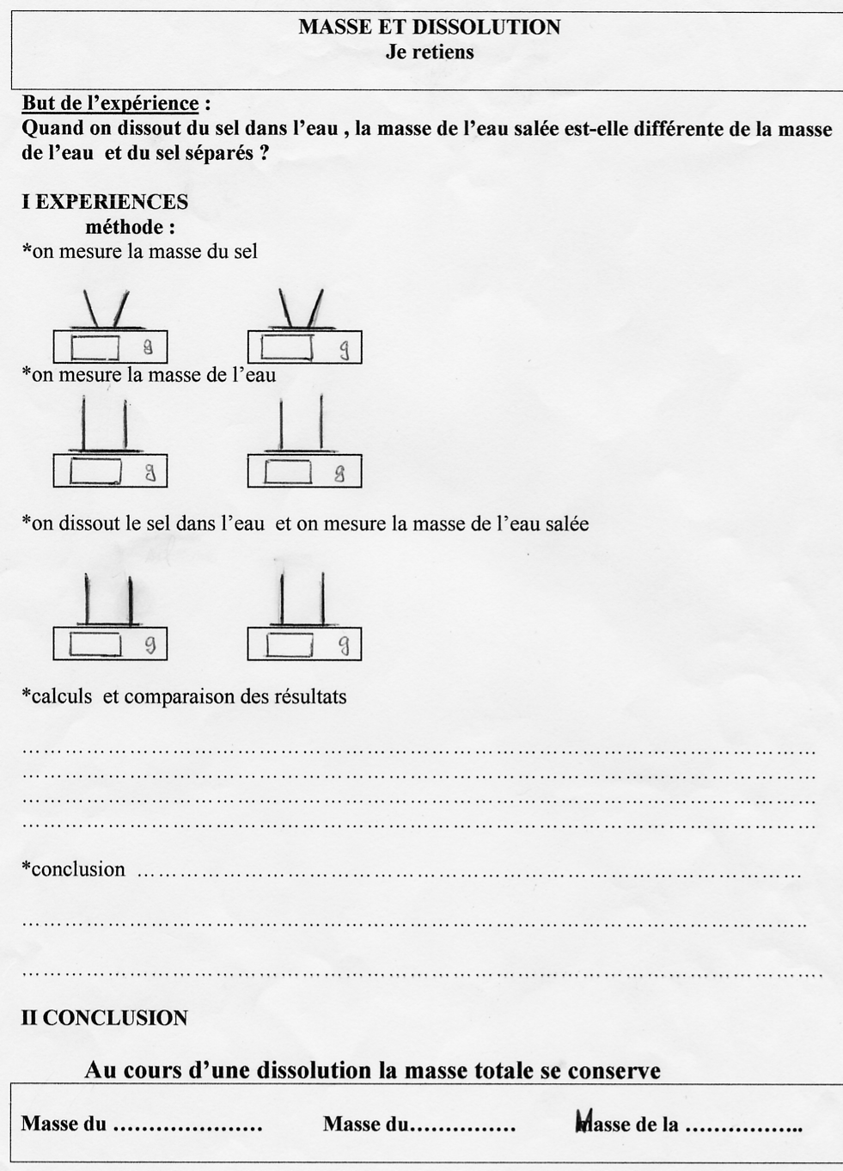
Exemple de fiche pour la conclusion
Solution proposée pour répondre à l’argument : « ce sera plus léger car il n’y aura plus qu’un seau à porter ! »

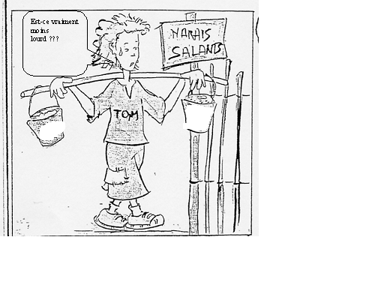
Ajout d’une quatrième image modifiée
Eau salée
Eau salée

